Муниципальное бюджетное общеобразовательное учреждение
средняя общеобразовательная школа с. Селихово
Конаковского района Тверской области

«Тепло родного очага»
(классный час)

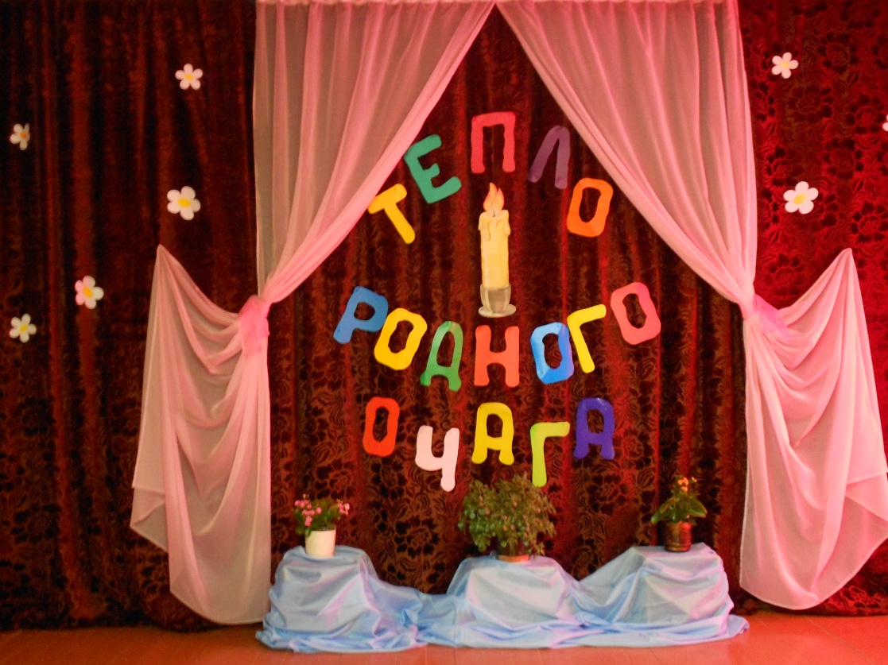

Составитель: Расева Светлана Ивановна,
учитель начальных классов
I квалификационной категории

Классный час
«Тепло родного очага»

Цель: формировать уважительное отношение к своему дому - домашнему очагу, семье, семейным ценностям, стремление быть хорошим семьянином во взрослой жизни.

Задачи:
- показать важность добрых взаимоотношений в семье;
- воспитывать уважение к семейным традициям;
- развивать коммуникативные навыки.

Ход классного часа

(На фоне музыки входит ведущий со свечой в руках)
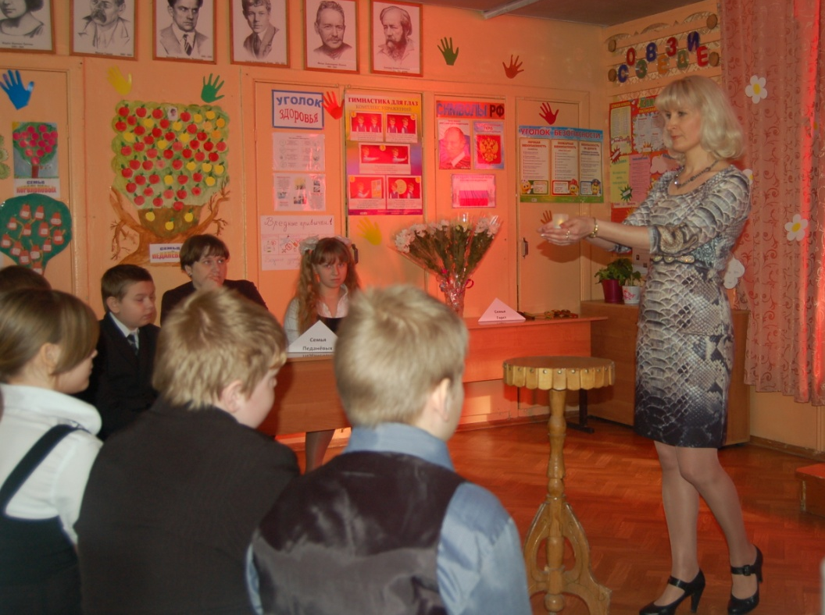
Храни огонь родного очага.
И не позарься на костры чужие! -
Таким законом наши предки жили
И завещали нам через века:
“Храни огонь родного очага!”

- С этих замечательных слов вологодской поэтессы О. Фокиной мне хотелось бы начать нашу встречу «Тепло родного очага».
- Я очень рада вновь встретиться сегодня с вами, ребята, уважаемые мамы, папы, бабушки и видеть ваши добрые глаза, улыбки. Мы с вами встречаемся уже не в первый раз. Теме «Семья» мы посвятили несколько классных часов, уроков ОРКСЭ. И я надеюсь, что и эта наша встреча будет приятной для всех вас.

- Ребята, как вы понимаете слово очаг?
- В толковом словаре С.И. Ожегова дано такое толкование: очаг — устройство для разведения и поддержания огня.
- Что являлось очагом в далёкие времена в семьях наших прабабушек, прадедушек? (печь)
- Что даёт печь человеку? (тепло, огонь, спальня (русская), место приготовления пищи)
- С печкой были связаны некоторые обычаи и обряды. Например, когда появлялась новая семья, она брала к своему новому очагу горящие угли от старого. Считалось, что именно это могло сохранить родственные связи.
- А что для вас означает выражение «домашний очаг»?

(Домашний очаг — родной дом, семья, в которой живет человек)
Наш дом – это наша защита, наш очаг, в котором должен всегда гореть огонек взаимопонимания, доброты, участия, это наша семья.
Семья – красивое слово. Но вдумайтесь, а что такое семья?
(Ответы детей).

- Может ли человек прожить без семьи?

- Как вы думаете, для чего человеку нужна семья?

(Семья - родной уголок, где человек окружен заботой и любовью, теплом и лаской, добротой и взаимопониманием близких ему людей).

Семья! Какое красивое слово! Как греет оно душу! Напоминает о ласковом голосе мам, о заботливой строгости отца. В семье ты желанный ребенок. Здесь тебя нарекли именем. А сколько в слове «семья» загадок и поучительных открытий!

- Ребята, внимательно вслушайтесь в слово «Семья». Что вы слышите?

Слово семья можно разделить на два слова – «семь» и «я». И тогда оно как будто говорит нам: «Семья – это семеро таких же, как я». И правда, в семье все чем-то похожи друг на друга: лицом, голосом, взглядом, нравом и характером. Могут быть общие увлечения и занятия.
Слово «Семь-я» - обозначает число 7. Само число «7» само по себе особенное – оно неделимое. Потому оно говорит нам, что семья – единое целое.
А сегодня я открою вам еще одну тайну этого слова. Семья происходит от слова «семя». Ведь вновь родившаяся семья похожа на семечко, из которого вырастают замечательные и нежные плоды – это дети.
Существует такая заповедь – наказ: «Почитай мать и отца своего и будет тебе счастье, и будешь ты долго жить». И если все это исполнилось, значит, семя дало положительные всходы. Я хочу, чтобы эти слова заставили вас задуматься о своей семье, о своих родителях.
А когда же родилась ее Величество семья? Оказывается, давно.
Когда – то о ней не слыхала земля, но…
Еве сказал перед свадьбой Адам:
«Сейчас я тебе семь вопросов задам.
Кто деток родит мне, богиня моя?»
И Ева тихо ответила: «Я!»
«Кто их воспитает, царица моя?»
И Ева снова ответила: «Я!»
«Кто пищу сготовит, о радость моя?»
И Ева снова ответила: «Я!»
«Кто платье сошьет? Постирает белье?
Меня приголубит? Украсит жилье?»
«Я, я, – снова вторила Ева, - я, я…»
Сказала она знаменитых семь «я».
Вот так на Земле появилась семья.

Семья! У тебя давние и глубокие корни. У тебя высокая крона, устремленная в будущее!
Каждый год в России чему-то или кому – то посвящен. А знаете ли вы, ребята, чему посвящен 2013 год в нашем сельском поселении?

Семья – это родной дом, это очаг. Это начало всех начал. Семья – это самое дорогое в жизни каждого человека.
- А что же нам говорит народная мудрость о семье?
Игра «Собери пословицу»
- Яблоко от яблони – (недалеко падает)
- В гостях хорошо – (а дома лучше)
- Дома и – (стены помогают)
- Мой дом – (моя крепость)
- Семья в куче – (не страшна и туча)
- Вся семья вместе – (так и душа на месте)
- На что и клад – (коли в семье лад)
- Не красна изба углами – (а красна пирогами)
- От солнышка тепло – (от матери добро)
- Отец сына худому – (не учит)
- Согласную семью и – ( горе не берет)
- В семье и каша – (гуще)

- Молодцы, ребята, справились с заданием.
Давайте все вместе зачитаем слова «Семья в куче – не страшна и туча».
- Как вы понимаете эти слова? (Ответы детей)
Правильно! Если вам плохо, если трудно, если вас обидели, кто вас приласкает, приголубит, поймет и утешит? Конечно, мамы, бабушки, папы, родные и близкие вам люди – семья.

Сегодня приятно видеть людей с приветливой улыбкой, ласковым и добрым взглядом. Именно такие люди создают крепкие и счастливые семьи, в которых вырастают замечательные дети.
И я с удовольствием познакомлю вас с такими замечательными семьями, которыми мы гордимся и дорожим. Итак, встречайте:
- Семья Горст Дианы
- Семья Педаневой Тани
- Семья Цейлер Влада
- Семья Герасимовой Ани
Всем известно, что во времена средневековья зародилась традиция изображения семейного герба. У многих богатых и знатных семей существовали семейные гербы. Они отражали традиции, уклад, образ жизни семьи.
По сей день многие английские семьи придерживаются этой традиции. Хочется, чтобы и в нашей стране каждая семья имела свой герб.
Ребята вместе с родителями приготовили герб своей семьи. Давайте посмотрим, что объединяет наши семьи, к чему они стремятся.
( Рассказы детей о гербе своей семьи)
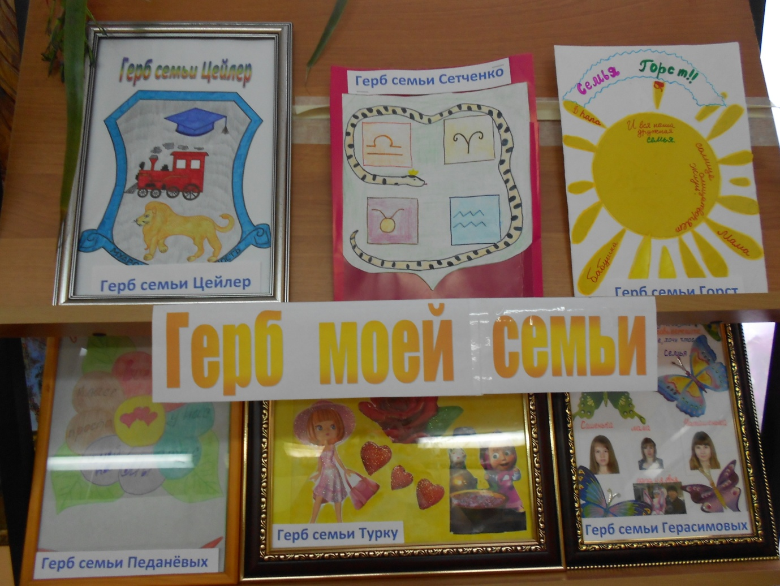
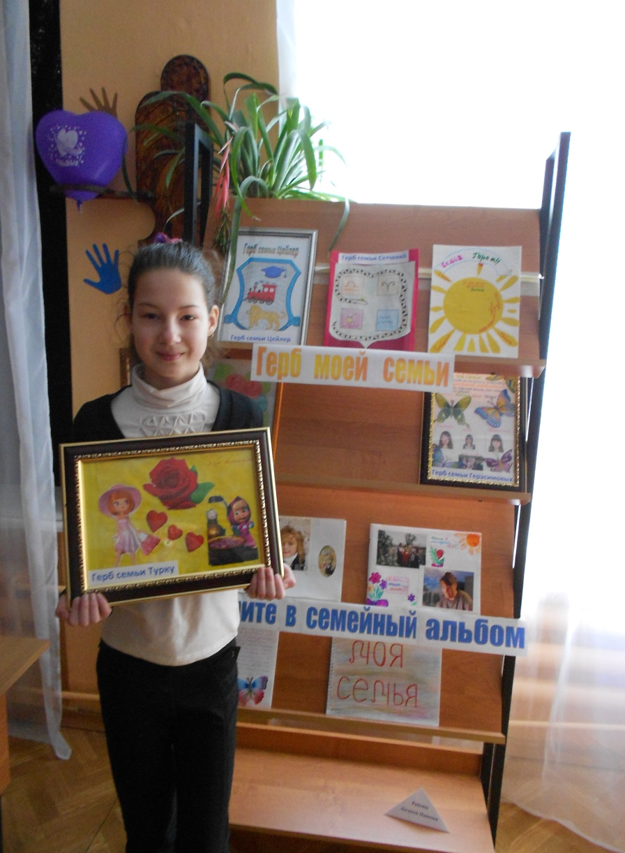
Человек рождается на свет, растет, задумывается: Кто я? Откуда я? Откуда мои корни? Издавна в русских семьях была традиция составлять родословную, генеалогическое древо. Сейчас эта традиция возвращается в семьи. «Нельзя жить Иванами, не помнящими родства!»
И вот вы, ребята, попытались составить свои родословные. Конечно, у вас в них не 5000 исторических имен, как в родословной А. С. Пушкина. У кого – то на дереве 15-20 листочков.
Сейчас нас ребята познакомят со своими родословными. А самое роскошное дерево получилось у _______________________, нам хотелось бы услышать о том, как ты работала?
- Как долго ты работал над ним?
- Одному тебе было не справиться, кто тебе помогал?
- Что дала тебе эта работа? (Было самому интересно и другие родственники заинтересовались).
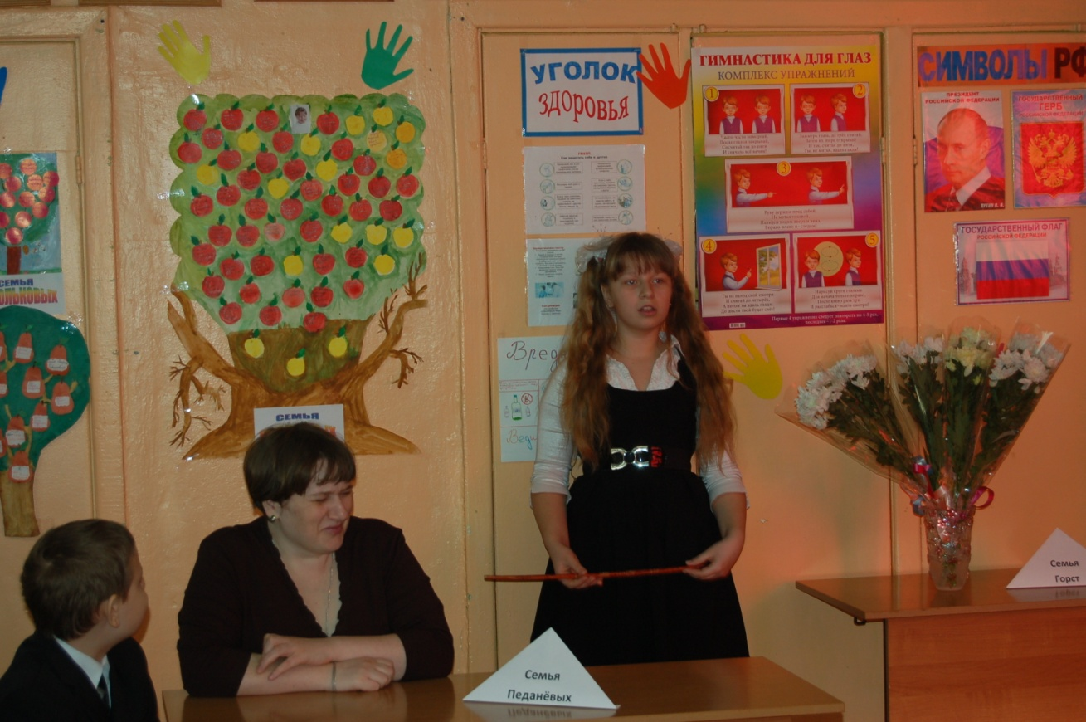
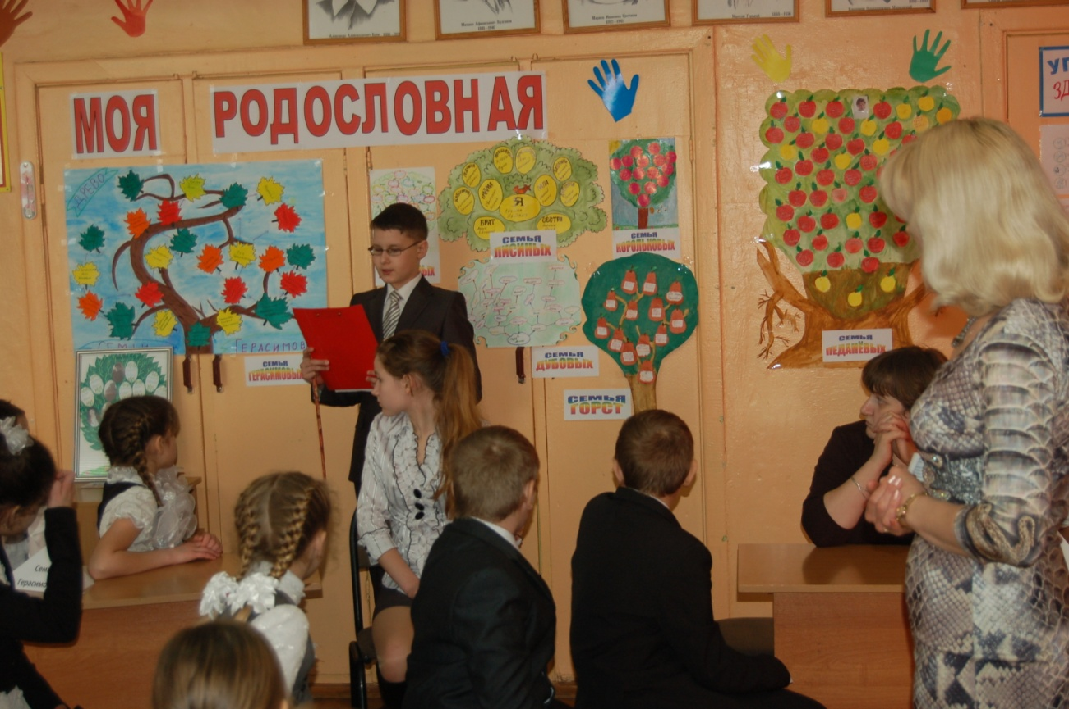
- Ребята, а кто еще желает рассказать о своем древе?

Спасибо. Я думаю, что всем было интересно составлять свои родословные. Мой совет: не выбрасывайте эти работы, храните их для своих будущих детей, для своей семьи, пополняйте родословное дерево, узнавайте о своих родственниках, передавайте документы из поколения в поколение. Это станет вашей хорошей семейной традицией.
И пусть ваши родственники не были знаменитыми историческими личностями, а были просто хорошими, достойными уважения людьми, кем бы вы могли гордиться в своей семье.

А теперь я хотела бы поговорить о следующей традиции. До сих пор в старых деревенских домах на стенах висят фотографии всех членов семьи - это близкие и дальние родственники. А в центре этого ряда, на видном месте увеличенные портреты отца и матери.
Сейчас фотографии хранятся в семейных альбомах, которые надолго оставляют память о дорогих людях, о событиях в семейной жизни. Традиция эта важна.
Во время войны и других ситуациях, люди покидая свой дом, берут самые ценные вещи, среди которых и фотографии тех, кто дорог нам.
- «Чтобы вспомнить, какими мы были - загляните в семейный альбом», - поётся в одной из песен.
Вот и мы оформили выставку «Загляни в семейный альбом».
«Загляните в семейный альбом»
(дети рассказывают о своей семье, показывая семейный альбом
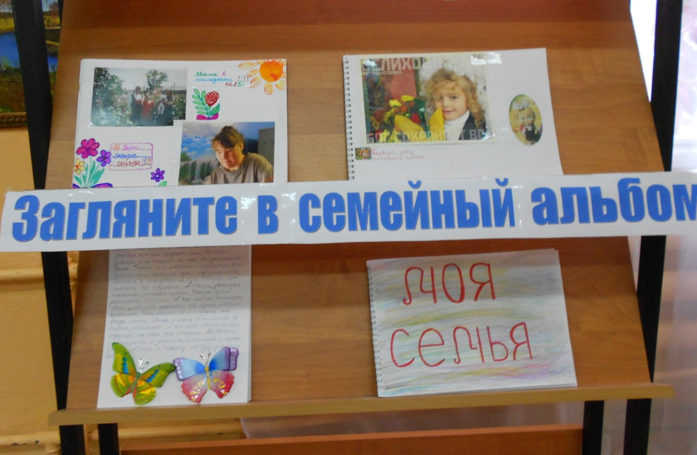
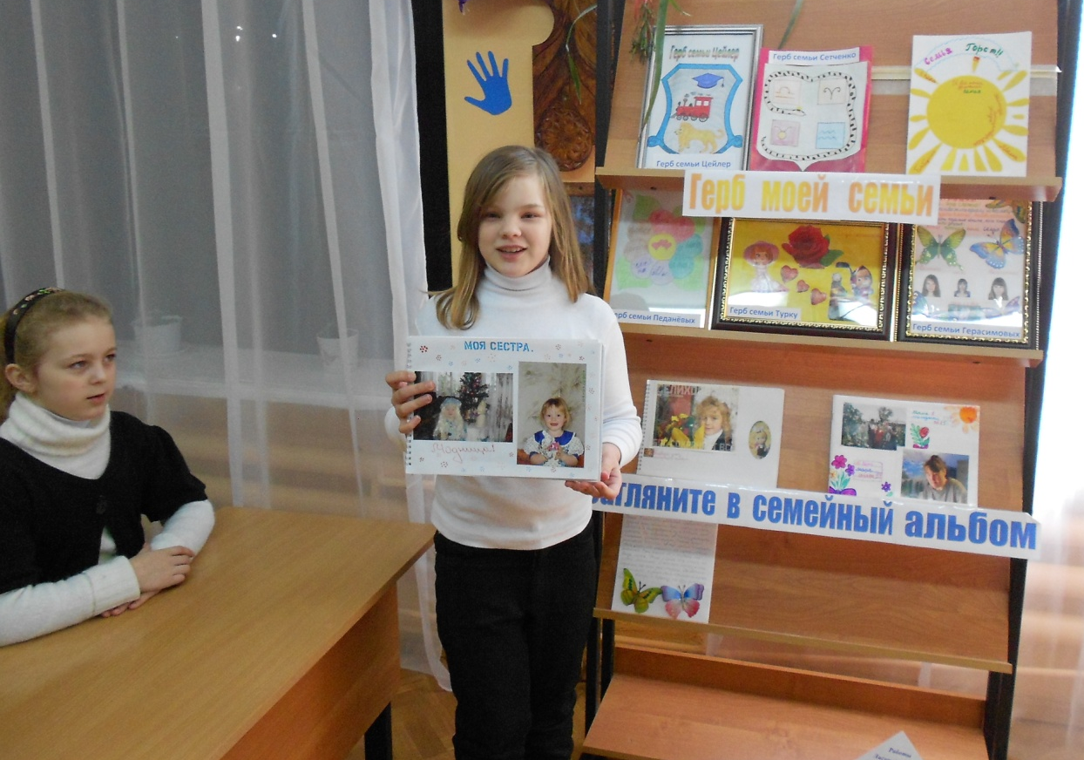

Ведущий: Не подлежит сомнению утверждение, что сила семьи в совместных делах и интересах. Как хорошо, когда все вместе занимаются домашними делами, вместе справляются с трудностями, вместе отдыхают! У большинства счастливых семей есть увлечение, какое-то любимое дело, которое объединяет взрослых и детей. Одни шьют, другие часами могут рассказывать о бабочках и жуках, есть спортивные семьи и… наши участники не исключение. Расскажите о своих увлечениях и о традициях, которые существуют в вашей семье?

Визитная карточка семьи
Слово предоставляется семье…

(Участники рассказывают о семейных традициях, о поездках на рыбалку, лесных и водных походах, о своих музыкальных пристрастиях и всевозможных хобби, вплоть до собирания марок и пения под гитару).

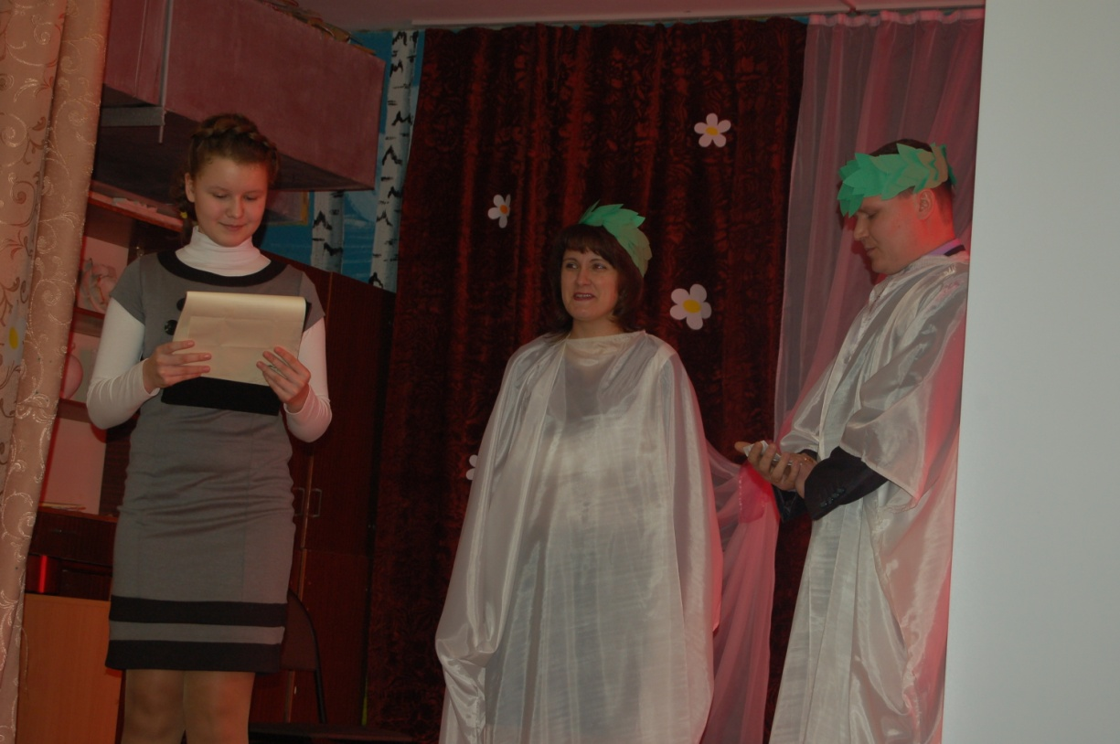

Ведущий: Замечательно, что у многих из вас есть и дедушка, и бабушка. А некоторые ребята даже живут в больших и дружных семьях. Но чаще всего в семье есть человек, который создает уют, тепло, заботиться о каждом члене семьи. Как вы думаете, ребята, о ком я говорю? (о маме)
Что может быть на свете дороже имени матери?
Ма-ма! Это слово первым произносит малыш. В той, к кому оно обращено, заключается для него весь мир. С первого дня рождения ребенка мать живет его дыханием, его слезами и улыбками. В этом смысл ее жизни.
Мама. Ты маленький, еще не умел говорить, она понимала тебя без слов. Угадывала, что ты хочешь, что у тебя болит. Мама учила тебя говорить, ходить. От неё ты узнал, как зовут птиц, узнал, что у каждого цветка есть имя. Мама прочла тебе первую сказку.
И сколько бы ни было тебе лет, пять, пятнадцать или пятьдесят, тебе всегда нужна мать, её ласка, её взгляд.
Все мы любим своих матерей, к сожалению, часто мы забываем им об этом сказать, а иногда своими поступками огорчаем их и даже делаем больно…
Любите своих мам. И чем больше твоя любовь к матери, тем радостнее и светлее жизнь!
Сценка

Девочка-ведущая
(смотрит в зеркало)
Свет мой, зеркальце, скажи
Да всю правду доложи:
Кто на свете всех умнее, всех любимей и добрее?

Мальчик – ведущий:
И ей зеркальце в ответ:
Все девицы так прекрасны,
В том, конечно, спору нет!
Только есть такое слово,
Что дороже дорогого!
В этом слове – первый крик,
Радость солнечной улыбки,
В этом слове – счастья миг
Дорогой и очень близкий.

Все дети (хором). Это слово - мама!
Мальчик: Ты знаешь, я слышал, что все девчонки хотят поскорее вырасти, чтобы потом выйти замуж.
Девочка: Ну, конечно. А кто из нас не хочет получать подарки, цветы, конфеты…
Мальчик: Так ты считаешь, что став женой и мамой, ты будешь только наряжаться, есть конфеты и получать подарки?
Девочка: А разве может быть по-другому?
Мальчик: А вот статистика одного журнала, который приводит такие цифры (ученики называют по очереди):
- В среднем мамы проводят у постели больных детей более 3000 бессонных часов.
- Мамы, которые не имеют квалификации повара, готовят в течение жизни более 500 видов самых разнообразных блюд.
- А еще они стирают горы белья. Если сложить все постиранное ими за жизнь белье, то получится гора по высоте с Эльбрус.
- Если сложить все выглаженные ими полотенца, то получится пояс для всего Земного шара.
- Мамы поют песни и читают стихи, вяжут и шьют.
- Радуются и огорчаются.
- Чаще всего из-за нас, детей.
- А еще мамы плачут. Мамины слезы – это море или даже океан, который можно назвать Океаном грусти.

Все вместе: А еще – быть мамой, значит видеть счастливые глаза своих детей!

Ведущий: Жизнь матери – это самопожертвование, самозабвение. Малыш верит, что мама все может и все умеет, что с нею ничего не страшно, что только она одна поможет и спасет… И она спасает, отводя беду неистовой силой материнской любви.
А сейчас послушайте, пожалуйста, сказку о Гусыне.

(Три девочки на фоне музыки рассказывают сказку о гусыне)
«… В жаркий весенний день вывела Гусыня своих маленьких желтеньких гусят на прогулку. Она впервые показывала деткам большой мир. Этот мир был ярким, зеленым, радостным: перед гусятами раскинулся огромный луг. Гусята были счастливы.
Они забыли о матери и стали расходиться по огромному зеленому лугу. Когда жизнь счастливая, когда на душе мир и покой, мать часто оказывается забытой. Тревожным голосом Гусыня стала созывать детей, но не все они слушались. Вдруг надвинулись темные тучи, и на землю упали первые крупные капли дождя. Гусята подумали: мир не такой уж уютный и добрый. И как только они об этом подумали, каждому из них вспомнилась мать. И вдруг каждому из них стала нужна, ой как нужна мать: они подняли маленькие головки и побежали к ней.
А тем временем с неба посыпались крупные градины. Гусята еле успели прибежать к матери, она подняла крылья и прикрыла своих детей. Под крыльями было тепло и безопасно… им и в голову не приходило, что крыло имеет две стороны: внутри было тепло и уютно, а снаружи холодно и опасно.
Гусята слышали как будто бы откуда-то издалека доносившийся грохот грома, вой ветра и стук градин. Им даже стало весело: за материнскими крыльями творится что-то страшное, а они в тепле и уюте.
Потом все утихло. Гусятам хотелось поскорее на зеленый луг, но мать не поднимала крыльев. Маленькие дети Гусыни требовательно запищали: выпускай нас, мама. Да, они не просили, а требовали, потому что если дитя чувствует крепкую, сильную материнскую руку, оно не просит, а требует. Мать тихо подняла крылья. Гусята выбежали на траву. Они увидели, что у матери изранены крылья, вырваны многие перья. Гусыня тяжело дышала. Она пыталась расправить крылья и не могла это сделать. Гусята все это видели, но мир снова стал таким радостным и добрым, солнышко сияло так ярко и ласково, пчелы, жуки, шмели пели так красиво, что гусятам и в голову не пришло спросить: «Мама, что с тобой?» И только один, самый маленький и слабый гусенок подошел к матери и спросил: «Почему у тебя изранены крылья?» Она тио ответила, как бы стыдясь своей боли: « Все хорошо, сынок». Желтенькие гусята рассыпались по траве, и мать была счастлива…»

- Ребята, какие чувства вы испытали, прослушав эту сказку?
- Часто ли вы спрашиваете маму, как она чувствует себя?
- Что значит беречь мать?
- Какой может быть любовь матери? (Волшебной, нежной, верной, терпеливой, прощающей).

А сейчас я попрошу ребят зачитать сочинения о маме.
Мы в вечном неоплатном долгу перед матерью, поэтому нежно любите, уважайте, берегите ее, не причиняйте боли словами, поступками. Постоянной заботы, внимания, сочувствия, доброго слова ждет от вас мама. Не забывайте о маме, когда станете взрослыми.

Презентация «О матери»
(Песня «О маме»)

Говоря о настоящей крепкой семье, нельзя не сказать особого слова о наших папах. Ведь недаром говорят: «Ненадобно другого образца, когда в глазах пример отца».
Издавна особое место в семье отводится отцу. Все самое важное в доме делалось только с его разрешения. Он сидел во главе стола. Его слово было последним и решающим на семейном совете. Отца до сих пор величают главой семьи.
Готовясь к сегодняшней встрече, мы взяли у наших детей интервью, в котором попросили рассказать о своих папах. И сейчас предлагаем посмотреть эту видеозапись.
(Просмотр видеозаписи)

Вот какие замечательные папы у наших детей! Сколько всего удивительного они знают и умеют! А ведь действительно, роль отца в семье переоценить очень сложно.
И я хотела бы, чтобы вы всегда помнили, что у ребенка две руки…, чтобы одной держаться за маму, другой – за папу!..

Ребята, давайте вспомним все, о чем мы сегодня говорили и построим дом счастья. Что вы положите за основу, что для вас главное, а что второстепенное.
(дети строят, по ходу объясняя, что лежит в основе хорошего дома)

Задание группам: У вас на столах лежат карточки со словами: любовь, понимание, доброта, забота, тепло, уважение.
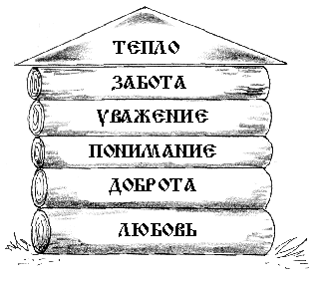

Чтобы семейный очаг продолжал согревать каждого члена семьи, нужно знать заповеди семьи. И я сейчас вас с ними познакомлю.
(Детям дарится ромашка, на ней заповеди)
(На экране)

ЗАПОВЕДИ
- свято храни честь своей семьи;
- люби свою семью и делай её лучше;
- дари родителям радость;
- умей найти и выполнить дело на пользу и радость членам своей семьи;
- жизнь-это дорога, полная испытаний, будь готов с честью пройти их.

Большое спасибо всем за активное участие. Надеюсь, что мы сохраним эту добрую традицию – встречи на открытых классных часах. Я желаю вашим семьям мира, добра, благополучия.
Всегда будьте вместе, любовь берегите,
Обиды и ссоры подальше гоните,
Хочу, чтоб про вас говорили друзья:
Какая хорошая Ваша семья!

(Звучит песня Б. Окуджавы «Изгиб гитары нежной»)

